ЗАОЧНОЕ ОБУЧЕНИЕ

ФИНАНСОВАЯ ПОЛИТИКА КОМПАНИИ

2 курс, 4 группа

Дата занятия: 12.05.20

Тема занятия: «Дивидендная политика компании. Ценовая политика компании»

Лекционное занятие (4 ч)

Тема 1. Дивидендная политика компании (2 ч)

Понятие дивиденда определяется Гражданским и Налоговым кодексами РФ, причем в налогообложении его значение гораздо шире. С юридической точки зрения дивидендом признается полученный акционером от акционерного общества при распределении прибыли доход по принадлежащему акционеру акциям пропорционально долям акционеров в уставном капитале этого общества (т. е. дивиденды выплачивают только акционерные общества). С точки зрения налогообложения (ст.43 Налогового Кодекса) дивидендом признается любой доход, полученный акционером (участником) от организации при распределении прибыли, остающейся после налогообложения (в том числе в виде процентов по привилегированным акциям), но принадлежащим акционеру (участнику) акциям (долям) пропорционально долям акционеров (участников) в уставном (складочном) капитале этой организации (т. е. дивиденд – доход на вложенный участниками капитал при любой форме долевого финансирования). Вложения денежного капитала в различного вида ценные бумаги – важнейший элемент развивающейся рыночной экономики. Цель финансовых вложений – получение дохода и/или сохранение капитала от обесценения в условиях инфляции. Величина получаемого дохода определяется исходя из величины вкладываемого капитала, срока, на который он предоставляется в долг или инвестируется, размера и вида процентной ставки (ставки доходности).
Дивиденды – часть чистой прибыли акционерного общества (прибыли отчетного года и прошлых лет), изымаемая его акционерами пропорционально их долям в уставном капитале. Начисление и выплата дивидендов могут осуществляться по итогам квартала, полугодия, девяти месяцев или финансового года в целом. Решение о выплате дивидендов принимается общим собранием, но размер дивидендов не может быть больше рекомендованного советом директоров. Дивидендная политика затрагивает три основных вопроса: 1) какая часть прибыли должна быть выплачена; 2) какую сумму дивидендов на одну акцию надо выплачивать; 3) должно ли предприятие поддерживать стабильный рост дивидендов. Существует несколько теоретических подходов к обоснованию дивидендной политики. 1 Теория иррелевантности дивидендов. Эта теория обосновывает пассивную роль дивидендов, поскольку предполагается, что для компании, действующей в интересах своих акционеров, выплата дивидендов – второстепенный элемент финансовой политики. Теория иррелевантности дивидендов основывается на следующих допущениях: - доходы физических и юридических лиц налогом не облагаются; - отсутствуют транзакционные затраты (в частности, на выпуск акций); - инвесторам безразличен выбор между дивидендами и доходом в виде роста курса (самый уязвимый пункт); - инвестиционная политика организации независима от дивидендной; - инвесторы и менеджеры имеют одинаковую информацию о будущих возможностях инвестирования. Основной постулат этой теории заключается в том, что политика выплаты дивидендов, как и структура капитала, не влияет на стоимость компании при условии, что политика не влияет на бюджет капиталовложений и поведение всех инвесторов рационально. Так происходит потому, что каждый рубль, выплаченный в виде дивидендов, уменьшает нераспределенную прибыль и снижает возможности выплат дивидендов в следующих периодах. Таким образом, рубль, выплаченный сегодня в виде дивидендов, эквивалентен дивидендам, полученным в будущем, которые, будучи дисконтированными, будут равны той же величине. Таким образом, стоимость компании определяется ее способностью приносить прибыль и степенью риска, поэтому дивидендная политика должна строиться по остаточному принципу, а дивиденды должны выплачиваться, если профинансированы все эффективные инвестиционные проекты. 2 Теория «синицы в руках». Эта теория обосновывает активную роль дивидендов и утверждает, что допущения теории иррелевантности дивидендов слишком далеки от действительности, а акционерам не безразлично, в какой форме они получают доход: в виде текущего или капитального дохода. В соответствии с этой теорией текущий доход в виде дивидендов для акционеров предпочтительнее, поскольку дивиденды характеризуются меньшей степенью риска, чем капитальный доход. Инвесторы в большей степени заинтересованы в дивидендах, поэтому невыплаты увеличивают рискованность их вложений и повышают стоимость собственного капитала, поскольку текущая доходность акций обладает меньшей степенью риска, чем капитальная доходность. При оценке стоимости акций акционеры учитывают долю прибыли, выплачиваемую в виде дивидендов. Кроме того, в пользу выплат дивидендов говорит то, что выплата дивидендов свидетельствует об эффективности менеджмента. 3 Теория налоговой дифференциации. Эта теория утверждает, что на дивидендную политику влияет система налогообложения. Если ставки налогообложения капитального дохода ниже, чем текущего, и при этом платежи по налогу на капитальный доход отсрочены, акционерам предпочтительнее капитальный доход. Поскольку в западных странах дивиденды облагаются по более высоким ставкам, чем прирост капитала, и налог на прирост капитала отсрочен до тех пор, пока эти акции не будут проданы, то акционеры будут предпочитать реинвестирование прибыли. В России дивиденды облагаются по ставке 9 %, а прирост капитала – по ставке 20 %, поэтому единственный фактор в пользу этой теории – отсрочка по налогу на прирост курса, поскольку заплачен он будет только в момент продажи акций.
13.2 Факторы, определяющие дивидендную политику В процессе разработки рациональной дивидендной политики необходимо учитывать следующее:
1 Предпочтения участников. Частные мелкие инвесторы, как правило, предпочитают дивиденды, в то время как стратегические инвесторы – капитализацию прибыли и получение дохода за счет роста курса. 2 Наличие высокорентабельных проектов. При наличии проектов значительная часть прибыли должна оставаться на предприятии. Для оценки целесообразности инвестиций используется рентабельность собственного капитала: если уровень рентабельности выше рентабельности альтернативных вложений, дивидендные выплаты должны быть минимальны. 3 Целевая структура капитала. Если предприятие характеризуется низкой финансовой устойчивостью, а в целевой структуре капитала удельный вес собственного капитала более высок, чем фактический, то значительная часть прибыли должна оставаться на предприятии. Для оценки используются показатели финансовой устойчивости, а именно показатели структуры капитала – при их низком значении дивиденды не выплачиваются. 4 Доступность и стоимость внешнего капитала. Если такие источники доступны, то предприятие может более гибко подходить к вопросу о выплате дивидендов. Для оценки используется уровень фактической процентной ставки по привлекаемому заемному капиталу. Если она находится на достаточно низком уровне, то дивиденды выплачивают при условии устойчивости структуры финансирования. 5 Наличие у предприятия ликвидных ресурсов. Чем их больше, тем больше возможность предприятия выплачивать дивиденды. При этом надо учитывать, что наличие чистой прибыли не гарантирует наличия большого остатка денежных средств. Для оценки используются показатели ликвидности. 6 Стабильность прибыли. Если прибыль нестабильна, то дивидендные выплаты должны быть ниже. Для оценки стабильности прибыли используются такие показатели, как среднее квадратическое отклонение прибыли, коэффициент вариации прибыли. 7 Фаза жизненного цикла предприятия. На фазе роста большие дивидендные выплаты не осуществляются; на фазе зрелости и ухода с рынка выплаты дивидендов максимальны. 8 Законодательные ограничения на принятие решения о выплате дивидендов и выплату дивидендов. В частности, такие решения не могут быть приняты, если предприятие отвечает признакам несостоятельности (банкротства) или если признаки появятся в результате выплаты дивидендов; если стоимость чистых активов предприятия меньше его уставного капитала, резервного фонда и превышения номинальной стоимости, определенной уставом, ликвидационной стоимостью размещенных привилегированных акций, либо станет меньше их размера в результате принятия такого решения. В основе разработки дивидендной политики лежит понимание того, что предпочитают акционеры: текущий доход – дивиденды или капитальный доход – рост стоимости акций.
13.3 Формы и процедуры выплаты дивидендов Для реализации дивидендной политики используются различные методики дивидендных выплат. 1 Методика постоянного процентного распределения прибыли. Эта методика предполагает стабильность соотношения между капитализируемой и распределяемой прибылью. При этом размер выплачиваемых дивидендов будет нестабилен, его колебания будут зависеть от динамики прибыли – именно в этом заключается основной недостаток этой методики. Индикаторами методики будут стабильность коэффициента дивидендных выплат и реинвестирования прибыли и нестабильность дивидендов, приходящихся на одну акцию. Эта методика приемлема при относительной стабильности прибыли предприятия. 2 Методика фиксированных дивидендных выплат. В соответствии с этой методикой предприятие обеспечивает стабильность дивидендных выплат, повышая их по мере увеличения прибыли. Стабильность выплат при возможном снижении прибыли обеспечивается за счет прибыли прошлых лет или специально формируемых фондов. Эта политика в большей степени, чем предыдущая, учитывает интересы акционеров. Индикатором политики служит стабильность дивидендов, приходящихся на одну акцию. 3 Методика выплат гарантированного минимума и экстрадивидендов. Эту методику целесообразно применять предприятиям, у которых прибыль имеет крайне нестабильный характер. В этом случае целесообразно гарантировать минимальный уровень дивидендов, а затем в периоды высокой конъюнктуры и существенно увеличившейся прибыли выплачивать экстрадивиденды. Недостатком методики является нестабильность дивидендных выплат, что приводит к росту рискованности предприятия в глазах его акционеров. Индикатором такой политики служит относительная стабильность дивидендов, приходящихся на одну акцию, и их невысокий уровень; в отдельные периоды будет происходить значительное увеличение дивидендных выплат. Методика выплат по остаточному принципу. В этом случае потребности предприятия в финансировании инвестиционных программ ставятся выше интересов акционеров, поскольку при принятии решения о выплате дивидендов предварительно рассматривается бюджет капитальных вложений и возможности его финансирования за счет прибыли, и только в случае превышения чистой прибылью потребностей в финансировании капитальных вложений принимается решение о выплате дивидендов. Индикатором такой политики служит существенный уровень реинвестирования прибыли и несущественные нестабильные дивиденды, приходящиеся на одну акцию. Методика выплат дивидендов акциями. В рамках методики предполагается увеличение уставного капитала и дополнительный выпуск акций за счет имущества – за счет нераспределенной прибыли. В этом случае вся прибыль остается на предприятии, а акционеры получают дополнительные акции пропорционально имеющимся. Выплата дивидендов акциями используется, если предприятие заинтересовано в снижении курса акции. Индикатором такой политики служит отсутствие дивидендных выплат, с одной стороны, и увеличение уставного капитала за счет дополнительного выпуска акций, размещаемых по закрытой подписке, – с другой. Если дивиденды реинвестируются, то доход по ним должен быть одинаковым при различных способах начисления процентов. Полученная годовая ставка сложных процентов, эквивалентная номинальной процентной ставке, называется эффективной ставкой сложных процентов. В данном случае стоимость приобретения акции и общий доход от ее покупки должны быть равны наращенной сумме цены приобретения акции по эффективной ставке сложных процентов
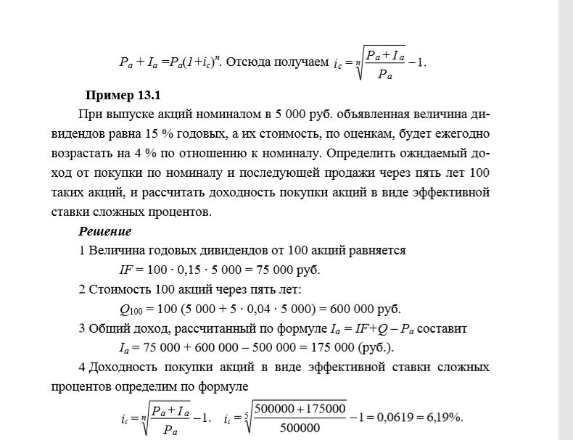
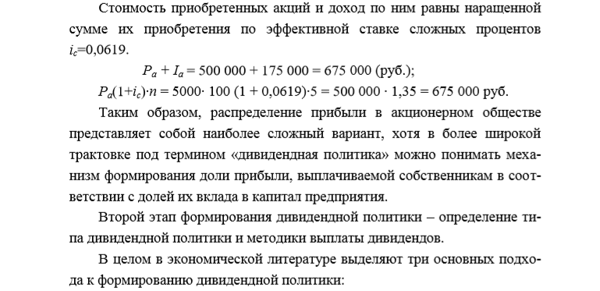
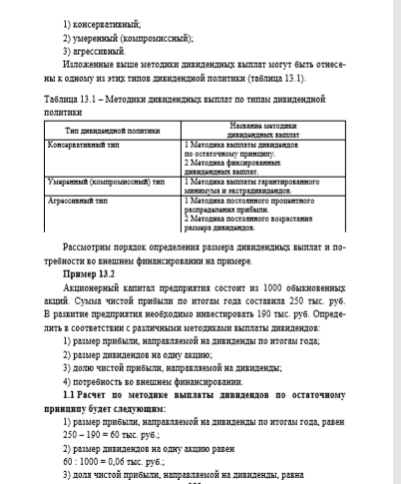
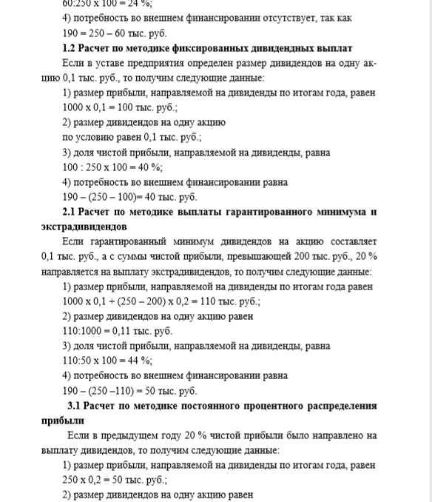
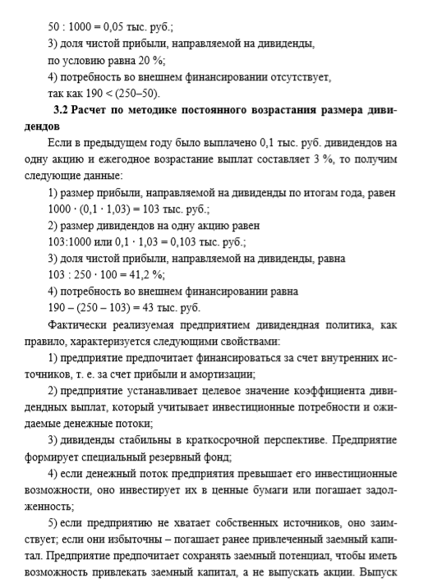
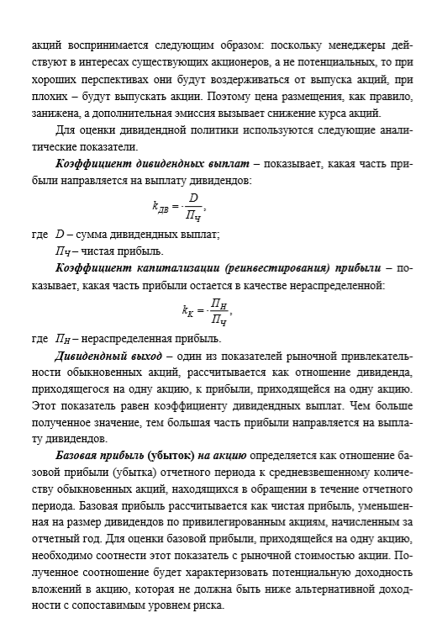
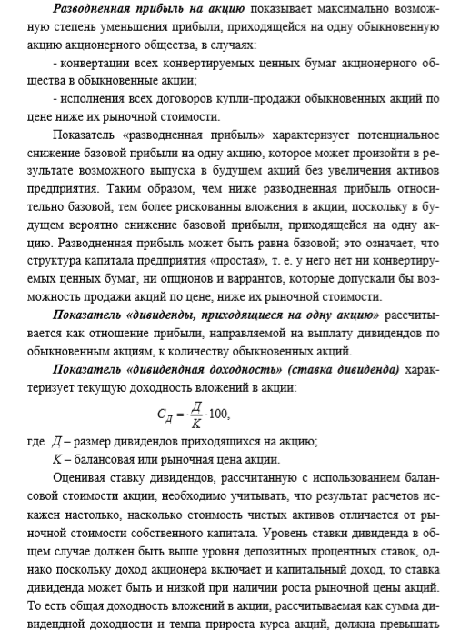
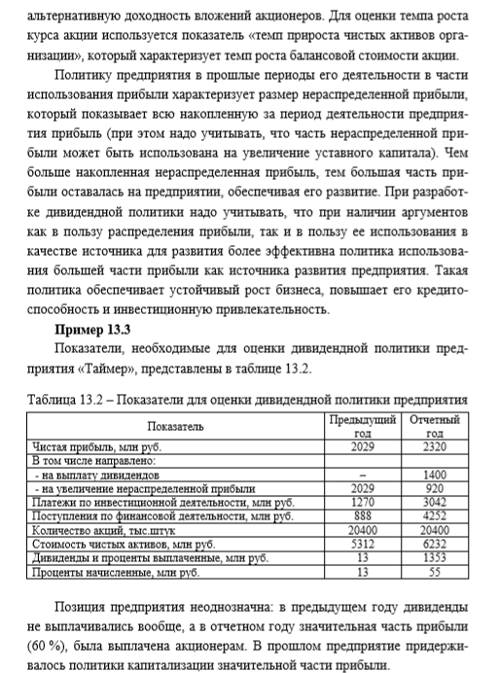
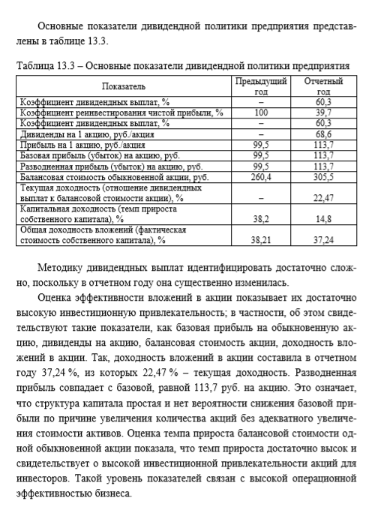
Вопросы для самоконтроля

- Понятие дивидендной политики компании.
- Особенности практики дивидендных выплат в российских условиях.
- Основные направления разработки дивидендной политики: выбор типа дивидендной политики, выбор срока и порядка выплаты дивидендов, определение эффективности дивидендной политики компании.
- Подходы к определению влияния размера выплачиваемых дивидендов на цены акций (рыночную стоимость компании) и благосостояние акционеров. Источники и формы выплаты дивидендов, ограничения по выплате дивидендов по акциям.
- Показатели оценки эффективности дивидендной политики акционерного общества.

Тема 2. Ценовая политика компании (2 ч)

1. ЦЕНОВЫЕ СТРАТЕГИИ В УСЛОВИЯХ РЫНКА

Рыночная экономика – это система, в которой обмен результатами труда осуществляется в соответствии с требованиями экономических законов товарного производства и обращения. Менеджмент является необходимым механизмом воздействия на рыночные отношения посредством использования инструментов проявления экономических законов: цены, стоимости, прибыли, стимулирования и т.д.
Цена, как форма организации экономических отношений между производителями и потребителями товаров и услуг, реализует на практике экономические интересы участников обмена. "В рыночной экономике цены – это основной инструмент уравновешивания спроса и предложения, увязывающий денежный запрос производителя или продавца товаров на их оплату с ответной реакцией потребителя, покупателя". С одной стороны, цена – это объективная категория, обусловленная действием закона стоимости, спроса и предложения, денежного обращения, закона конкуренции, прибыли и др. С другой – она поддается субъективному воздействию посредством проведения ценовых стратегий. "Правильный выбор цены является залогом хорошего финансового состояния и финансовой устойчивости предприятия (фирмы), успешной реализации тактического и стратегического планирования". В условиях рыночной экономики государство также должно формировать нормативно-правовую базу, создавать экономические условия, в которых цены не только отражали бы эквивалентность обмена, но и приближались к социально-справедливым, гарантирующим соблюдение экономических интересов низкооплачиваемых слоев населения.
Цена является одной из составляющих маркетинговой стратегии фирмы, поскольку выполняет учетную, распределительную, стимулирующую, регулирующую функции. Выражая стоимость товаров в деньгах, цена опосредует выручку от их реализации, определяет коммерческую эффективность фирмы, устанавливает определенные отношения между фирмой и покупателями, является сильнейшим оружием в борьбе с конкурентами на рынке. Правильно выбранная ценовая стратегия оказывает долговременное и решающее влияние на конкурентоспособность как товаров, так и производственно-сбытовой деятельности организации. Цена – весьма тонкий инструмент рынка, и с ней надо обращаться с осторожностью. Непродуманные решения могут быстро сказаться на финансовых результатах или жестко проявиться по прошествии некоторого времени. Не следует обольщаться случайно полученными выгодами.
Цена относится к категории контролируемых факторов маркетинга. Она наглядно подтверждает функциональную зависимость между качеством товара, издержками на его изготовление и реализацию, а также конкурентоспособностью. Роль цены в обеспечении конкурентоспособности товаров подтверждает так называемая "кривая опыта". "В соответствии с ней рыночная цена возрастает не пропорционально качеству товара, а как бы опережая его, и наоборот, при снижении качества товара относительно общепризнанного уровня цена снижается более прогрессивно по сравнению с этим уровнем".
Выработка и оценка стратегии фирмы в области ценообразования в условиях рынка – сложный процесс, требующий большей частью коллективной проработки и принятия ответственных решений. Он начинается с общего определения целей, задач, их предварительной оценки на экспертном уровне и в последующем должен быть подкреплен анализом результатов реализации стратегии и соответствующей корректировкой принятых установок. Это непрерывный процесс, который должен осуществляться постоянно и на самом квалифицированном уровне, учитывать как текущие, так и перспективные цели маркетинговой деятельности фирмы.
Ценовая стратегия – это составная часть общей стратегии фирмы. "Стратегия ценообразования – это выбор возможного динамичного изменения исходной цены товара в условиях рынка, наилучшим образом соответствующей цели предприятия". Процесс ее выработки включает в себя: 1) постановку целей ценообразования; 2) определение внешних факторов влияния на механизм действия цен, в частности, рыночной среды, потребителей, государства, участников каналов товародвижения; 3) выбор метода ценообразования; 4) разработку ценовой стратегии фирмы.
Выбор стратегии ценообразования и ценовая политика фирмы основаны на оценке приоритетов ее деятельности. Ценовая политика представляет собой совокупность экономических и организационных мер, направленных на достижение с помощью цен лучших результатов хозяйственной деятельности, обеспечения устойчивого сбыта, получения достаточной прибыли. Ценовая политика предполагает взаимосвязанный учет необходимости: а) возмещения затрат и получения необходимой прибыли; б) ориентации на состояние спроса и конкуренции; в) сочетания единых и гибких цен на продукцию.
Различные стратегии противоречивы. Опора на одну из них, как правило, ведет к отрицанию преимуществ другой стратегии. Так, принятие стратегии на увеличение доли рынка в реализации продукции предприятия большей частью связано с некоторым снижением цен против цен конкурентов. Между тем это ведет к уменьшению доходов (прибыли), что может оказаться нежелательным для фирмы. Ориентация на заказчиков с надежной платежеспособностью также большей частью вынуждает поступиться уровнем цены. На наш взгляд, выбор той или иной ценовой стратегии зависит от сочетания и взаимодействия ряда факторов, важнейшими из которых являются:
1) издержки производства и величина предполагаемой прибыли;
2) характеристики товара, его жизненный цикл;
3) условия конкуренции;
4) особенности организации товародвижения и др.
В развитых странах мощные фирмы проводят так называемую основную стратегию ценообразования, суть которой заключается в назначении "такой единой цены для всех своих потребителей, при которой предельные поступления равны предельным издержкам".
Мировой опыт свидетельствует о существовании двух наиболее распространенных стратегий ценообразования:
1) снятия сливок;
2) проникновения на рынок.
Стратегия "снятие сливок" предусматривает реализацию товаров первоначально по высоким ценам, значительно превышающим цены производства. Когда же рынок насыщается за счет увеличения масштабов производства этих товаров, то происходит снижение цен и, соответственно, доходов фирмы. Для второй стратегии присуща тактика "наоборот". В частности, стратегия "проникновения на рынок" предусматривает первоначальную продажу новых товаров по низким ценам, что стимулирует спрос, устраняет конкурентов и обеспечивает достаточно большой удельный вес на рынке этих товаров. В конечном счете эти действия сопровождаются монополизацией рынка, а следовательно, установлением монопольно высоких цен и получением монопольно высоких прибылей.
Маркетинговые исследования показывают, что обе эти ценовые стратегии имеют определенные недостатки, поскольку в конкурентной борьбе:
1) весьма трудно удержаться только за счет низких цен, так как на рынке может появиться спрос на товар, значительно превышающий производственные возможности фирмы;
2) для поддержания низких цен необходимы также низкие издержки производства и реализации, что неизбежно ведет к унификации, стандартизации, сокращению товарного ассортимента, а это, в свою очередь, сопровождается сокращением объемов реализации, а следовательно, и прибыли фирмы.
Реальная оценка конъюнктуры рынка, условий сбыта и возможностей фирмы чаще приводит к выводу об ориентации в деятельности предприятия на смешанные стратегии ценообразования. Однако и здесь возникает вопрос о соотношении и сферах применения той или другой стратегии ценообразования, выбора методов ценообразования. Необходимо выбрать такой метод установления цен, который бы в максимальной степени учитывал всю совокупность влияющих факторов.
При всем многообразии возможных подходов нужно выделить основные, наиболее часто применяемые. К ним относятся: метод надбавок; метод дохода на капитал; ценообразование по потребительским оценкам; метод следования за лидером конкуренции и, наконец, как особый случай, –ценообразование на конкурсные проекты. Для применения каждого метода имеются свои особые основания, которые надо иметь в виду предпринимателю или маркетологу, разрабатывающему цены на свой товар.
Метод надбавок. Это широко распространенный метод ценообразования, по которому к издержкам на определенный продукт прибавляют надбавку, соответствующую обычной для данной отрасли норме прибыли или желаемому доходу от оборота. Например, строительные фирмы часто оценивают свою работу, добавляя к стоимости проекта среднюю по отрасли прибыль. Другие фирмы работают со своими клиентами по принципу: издержки плюс согласованная надбавка.
Метод дохода на капитал. Этот метод тоже ориентирован на издержки. Предприниматель пытается установить такую цену, которая позволит получить запланированный доход на капитал. Данным методом широко пользуется, в частности, известная компания General Motors. Она рассчитывает цены, обеспечивающие доход на капитал в размере от 15 до 20%.
Метод потребительской оценки. Все больше предпринимателей устанавливают цены, ориентируясь на оценки потребителя, а не на издержки изготовления. Такой метод соответствует, кстати, маркетинговому методу позиционирования продукта.
Метод следования за лидером конкуренции. При данном методе предприниматель руководствуется ценами конкурента, а учет собственных издержек и спроса играет здесь подчиненную роль. Следование может означать установление равных, повышенных или пониженных цен по отношению к ценам конкурентов. Этот метод ценообразования пользуется популярностью. Если предпринимателю сложно спрогнозировать собственные издержки или реакцию конкурентов, тогда разумным решением становится следование за конкурентным лидером.

2. ЦЕНООБРАЗОВАНИЕ НА ПРЕДПРИЯТИИ, ЦЕЛИ И ЗАДАЧИ

Установления цен на продукцию предприятия в значительной мере является искусством: низкая цена вызывает у покупателя ассоциацию с низким качеством товара, высокая – исключает возможность приобретения товара многими покупателями.
Ценовая политика предприятия – понятие многоплановое, оно включает комплекс подходов, принципов и методов формирования и установления цен на производимые товары (услуги).
Ценовая политика предприятия является элементом экономической, финансовой, рыночной, коммерческой стратегии организации. В силу того, что маркетинг включает в себя вопросы регулирования цен. Формирования ассортиментной политики, изучения потенциальных потребителей продукции конкурентов, ценовая политика является элементом маркетинга на предприятии.
1. Обеспечение существования фирмы на рынках.
Проблемы могут возникнуть из-за конкуренции или изменившихся запросов потребителей. Чтобы обеспечить работу предприятий и сбыт своих товаров, фирмы вынуждены устанавливать низкие цены в надежде на благожелательную ответную реакцию потребителей. При этом прибыль может терять свое первостепенное значение. Но пока цена покрывает издержки, производство может продолжаться.
2. Максимизация прибыли.
Многие предприниматели хотели бы установить на свой товар цену, которая обеспечивала бы максимум прибыли. Для этого определяют возможный спрос и предварительные издержки по каждому варианту цен. Из альтернатив выбирается та, которая принесет в краткосрочном периоде максимальную прибыль. В реализации данной цели ориентируются на краткосрочные ожидания и не учитываются долгосрочные перспективы, определяемые использованием всех других элементов маркетинга, политикой конкурентов, регулирующей деятельностью государства.
3. «Снятие сливок» благодаря установлению высоких цен.
Фирма устанавливает на каждое свое производственное нововведение максимально возможную цену благодаря сравнительным преимуществам новинки. Когда сбыт по данной цене сокращается, фирма снижает цену, привлекая к себе следующий слой клиентов, достигая в каждом сегменте целевого рынка максимально возможного оборота.
4. Завоевание лидерства на рынке и в определении цен.
Эту цель преследуют, как правило, крупные компании, она отражает положение предприятия (фирмы) на рынке при установлении общих ценовых уровней. Существуют предприятия (фирмы), самостоятельно устанавливающие цены, - фирмы-ценоискатели. Например, корпорация DuPont на новинки своего производства, обладающие неоспоримыми преимуществами перед товарами конкурентов, устанавливает максимально возможную цену.
Стремление к завоеванию лидерства может проявляется и в производстве продукции гарантированно высокого качества. В этом случае фирма, которой удается на протяжении многих лет сохранять за собой такую репутацию, устанавливает более высокую цену по сравнению с конкурентами, чтобы компенсировать повышенные затраты.
Вместе с тем большинство предприятий не имеют возможности устанавливать самостоятельно цены на свою продукцию, они лишь подстраиваются под уже существующие рыночные цены. Это фирмы-ценополучатели.
Указанные цели ценовой политики соотносятся между собой, далеко не всегда совпадая. На разных этапах фирма может уделять приоритетное внимание различным целям.

3. ОСНОВНЫЕ СФЕРЫ РЫНОЧНОГО ЦЕНООБРАЗОВАНИЯ

В рыночной экономике ценообразование осуществляется, во-первых, при достаточной воле определения цен, посредством договора (соглашения) купли — продажи между покупателем и продавцом, во-вторых, в условиях конкурентной рыночной среды, обеспечивающей свободу выбора поведения агентов рынка — покупателей и продавцов, в-третьих, на основе равновесия спроса и предложения с помощью цен равновесия.
При определении цен на продукцию или ресурсы предприятиям необходимо учитывать такие виды, или сферы, ценообразования:
— Свободное определение цен, при котором покупатель и продавец до вступления в переговоры о совершении сделки купли-продажи не связаны никакими обязательствами и не принимают на себя каких-либо обязательств после осуществления акта купли-продажи;
— Договорно-контрактное ценообразование, при котором продавец и покупатель самостоятельно осуществляют сделку купли-продажи, или уже приняли на себя какие-то обязательства, или принимают их на будущее, заключая договор — контракт;
— Ценообразование в условиях полной или частичной монополизации рынка в виде монополии (монопсонии) или олигополии (олигопсонии), которые заставляют обе или одну стороны принимать какие-то принудительные условия;
— Ценообразование, которое осуществляется под непосредственным и прямым государственным или муниципальным контролем с помощью фиксирования цен, предельного их ограничения, субсидирование, применения акцизов в какой-то другой форме.

4. ОРГАНИЗАЦИЯ, ПОРЯДОК И ЭТАПЫ РАБОТЫ ПО ФОРМИРОВАНИЮ ЦЕН
Рыночная цена формируется под влиянием таких факторов, как сирое и предложение, издержки производства и др. Максимальная цена, которую может установить предприятие, зависит от спроса на товар, валовые издержки производства определяют минимальную цену. Существенное влияние на цену оказывают качество продукции, поведение конкурентов и цены на их продукцию, эластичность спроса. Важнейшим фактором ценообразования признается государственное регулирование цен, осуществляемое прямыми и косвенными способами. Прямые способы воздействия государства на цены — это установление конкретного порядка ценообразования; косвенные способы направлены на изменение конъюнктуры рынка.
Расчет цены на товар предполагает выполнение ряда последовательных этапов. Филипп Котлер предлагает следующий порядок расчета исходной цены исходя из шести этапов: 1 — постановка задач ценообразования, 2 — определение спроса, 3 — оценка издержек, 4 — анализ цен и товаров конкурентов, 5 — выбор метода ценообразования, 6 — установление окончательной цены.
1-й этап. Постановка целей и задач ценообразования. Цена товара выполняет исключительно важную для фирмы функцию, состоящую в получении выручки от продажи товаров. Руководство фирмы рассматривает цену как переменный фактор, оказывающий прямое воздействие на выручку от продажи товаров, структуру производства, методы работы фирмы. Рассчитывая цену, фирма должна четко определить для себя, каких целей она хочет добиться с помощью устанавливаемой цены на товар. Чем четче сформулирована цель, тем более правильно будет установлена цена.
2-й этап. Определение спроса. Как известно, цена и спрос зависят друг от друга. Цена может увеличиться, когда спрос велик, и уменьшиться, когда он ослабевает, притом что затраты па производство товара в обоих случаях останутся неизменными. Поэтому фирма должна оценить эластичность спроса по цене, определить вероятное количество товаров, которое можно продать на рынке в течение некоторого времени по ценам разного уровня. Здесь важно помнить, что спрос определяет максимальную цену, по которой фирма может продать свой товар.
3-й этап. Оценка издержек производства.Издержки производства определяют минимальную цену товара. Поэтому на данном этапе фирма определяет постоянные, переменные, валовые издержки производства при различных объемах выпуска. Все фирмы стремятся установить такую цену, которая покрывала бы все издержки производства и обеспечивала бы справедливую прибыль.
4-й этап. Анализ цеп и качества товаров конкурентов. Если спрос определяет максимальную цену, издержки производства — минимальную цену, то разница между ними и есть "поле игры" для принятия решения об уровне цены. На этом "поле игры" изучают цену и качество продукции фирм-конкурентов. Только изучив цены и качество аналогичных изделий конкурентов, фирма может более объективно оценить положение своего товара по отношению к товарам фирм-конкурентов. На основе аналитического сравнения своего и чужого товара можно будет установить более высокую цену, чем у конкурентов, или, наоборот, более низкую, спрогнозировать ценовую реакцию или ответ конкурента па появление нового товара с соответствующей ценой.
5-й этап. Выбор метода ценообразования. Цену можно рассчитать различными способами, каждый из которых по-разному влияет на уровень цены. Поэтому фирмы стремятся выбрать такой метод, который позволяет более правильно сформировать цену на конкретный товар.
6-й этап. Расчет уровня цепы па основе выбранного метода. На этом этапе устанавливается окончательный уровень цены, оформляются соответствующие документы. Окончательная цена устанавливается с учетом реакции на уровень цены покупателей, посредников, конкурентов, государства и т.д.
Ценообразование включает различные стадии формирования цен при продвижении продукции от предприятия-изготовителя к конечному потребителю. На начальном этапе формируется оптовая цена изготовителя, которая должна возместить затраты на производство и реализацию продукции и обеспечить требуемый уровень рентабельности. Оптовая цена изготовителя (Ц(ШТ) включает полную себестоимость изделия (С) и прибыль производителя на единицу изделия (II):

По оптовым отпускным (контрактным) ценам организации-потребители оплачивают продукцию предприятиям-производителям. В оптовую отпускную цену (Цотп) включаются оптовая цена изготовителя и косвенные налоги: налог на добавленную стоимость (НДС), а на определенную группу товаров еще и акциз (Ак).
Наценка — это цена услуг сбытовой или торговой организации, устанавливается в процентном отношении к цене приобретения продукции. Наценка предназначена для возмещения издержек обращения и образования прибыли сбытовых, оптовых и торговых организаций. Виды цен и их основные элементы представлены в табл. 1.
Таблица1. Виды и состав цен
Вид цены | Элементы цены
Оптовая цена изготовителя отпускная закупки | Полная себестоимость товарной продукции + Прибыль производителя Оптовая цена изготовителя + Косвенные налоги (акциз, НДС) Оптовая цена отпускная + Сбытовая наценка (издержки, прибыль и НДС посредника)
Розничная цена | Оптовая цена закупки + Торговая наценка (издержки, прибыль и НДС торговли)
Цепы фиксируются в договорах купли-продажи (контрактах). В контрактах могут указываться как твердые цены, не изменяющиеся в течение срока договора, так и скользящие цены, которые могут пересматриваться. Скользящие цены применяются в долгосрочных контрактах.
Цены на услуги называются тарифами (тарифы на грузовые перевозки, тарифы на услуги связи и т.д.). Их уровень оказывает большое влияние на показатели деятельности производственных предприятий некоторых отраслей промышленности (металлургических, химических и др.), так как стоимость данных услуг составляет значительную долю в себестоимости продукции.

Вопросы для самоконтроля

- Понятие ценовой политики компании.
- Типы ценовой политики.
- Этапы разработки ценовой политики: сбор исходной информации, стратегический анализ, учет ценообразующих факторов при формировании ценовой политики. Учет направлений выбора типа ценовой политики компании: выбор формы цены реализации товара (услуги) с учетом особенностей его движения от производителя к потребителю и особенностей налогообложения товара, выбор уровня цены товара (услуги) в зависимости от конъюнктуры рынка и положения компании на нем, выбор метода формирования цены товара (услуги).

Рекомендуемая литература

1. Вершинина О.В.: Финансовая политика компании: Видеолекции Good/ Вершинина О.В.- .- 0 с.- ISBN
2. Вайчулис, А. Ю. Финансовая политика корпорации : учебное пособие / А. Ю. Вайчулис, И. И. Потапова. — Астрахань : Астраханский инженерно-строительный институт, ЭБС АСВ, 2017. — 148 c. — ISBN 978-5-93026-051-9. — Текст : электронный // Электронно-библиотечная система IPR BOOKS : [сайт]. — URL: http://www.iprbookshop.ru/76104.html (дата обращения: 29.10.2019). — Режим доступа: для авторизир. Пользователей
- Когденко, В. Г. Краткосрочная и долгосрочная финансовая политика : учебное пособие для студентов вузов, обучающихся по специальностям «Финансы и кредит», «Бухгалтерский учет, анализ и аудит», «Мировая экономика», «Налоги и налогообложение» / В. Г. Когденко, М. В. Мельник, И. Л. Быковников. — М. : ЮНИТИ-ДАНА, 2017. — 479 c. — ISBN 978-5-238-01690-0. — Текст : электронный // Электронно-библиотечная система IPR BOOKS : [сайт]. — URL: http://www.iprbookshop.ru/71215.html (дата обращения: 29.10.2019). — Режим доступа: для авторизир. Пользователей
- Мокропуло, А. А. Финансовая политика : учебное пособие для обучающихся по направлению подготовки «Экономика», профиль «Финансы и кредит» / А. А. Мокропуло, А. Г. Саакян. — Краснодар, Саратов : Южный институт менеджмента, Ай Пи Эр Медиа, 2018. — 101 c. — ISBN 2227-8397. — Текст : электронный // Электронно-библиотечная система IPR BOOKS : [сайт]. — URL: http://www.iprbookshop.ru/75096.html (дата обращения: 29.10.2019). — Режим доступа: для авторизир. пользователей

